

**КОМИТЕТ АРХИТЕКТУРЫ И ГРАДОСТРОИТЕЛЬСТВА КУРСКОЙ ОБЛАСТИ**

**Р Е Ш Е Н И Е**

«___» ноября 2023 года № 01-12/_____

г. Курск

**О внесении изменений в Генеральный план**

**муниципального образования «Вышнеольховатский сельсовет»**

**Щигровского района Курской области**

В соответствии с Градостроительным кодексом Российской Федерации, Законом Курской области от 7 декабря 2021 года № 109-ЗКО «О перераспределении отдельных полномочий между органами местного самоуправления поселений, муниципальных районов Курской области и органами государственной власти Курской области в области градостроительной деятельности», постановлением Администрации Курской области от 02.03.2022 № 180-па «Об утверждении Положения о порядке подготовки и утверждения проектов документов территориального планирования городских и сельских поселений Курской области» комитет архитектуры и градостроительства Курской области РЕШИЛ:

Утвердить прилагаемые изменения, которые вносятся в Генеральный план муниципального образования «Вышнеольховатский сельсовет» Щигровского района Курской области, утвержденный решением Собрания депутатов Вышнеольховатского сельсовета Щигровского района Курской области от 23.10.2013 № 10.1.

И.о. председателя комитета,

главного архитектора Курской области Г.А. Концедалова

УТВЕРЖДЕНЫ

решением комитета архитектуры и градостроительства Курской области

от «___» ноября 2023 года № 01-12/_____

**ИЗМЕНЕНИЯ,**

**которые вносятся в Генеральный план муниципального образования** **«Вышнеольховатский сельсовет» Щигровского района Курской области, утвержденный решением Собрания депутатов Вышнеольховатского сельсовета Щигровского района Курской области от 23.10.2013 № 10.1**

1. В Томе 1 «Материалы по обоснованию Генерального плана»:

1) раздел «Состав проекта» исключить;

2) раздел «Введение» изложить в следующей редакции:

«**ВВЕДЕНИЕ**

Генеральный план муниципального образования «Вышнеольховатский сельсовет» Щигровского района Курской области (далее – Генеральный план) разработан с учетом требований статей 9, 24, 25 Градостроительного кодекса Российской Федерации, приказа Министерства экономического развития Российской Федерации от 9 января 2018 г. № 10 «Об утверждении Требований к описанию и отображению в документах территориального планирования объектов федерального значения, объектов регионального значения, объектов местного значения и о признании утратившим силу приказа Минэкономразвития России от 7 декабря 2016 г. № 793», СП 42.13330.2016 «СНиП 2.07.01-89* Градостроительство. Планировка и застройка городских и сельских поселений» и предусматривает изменение функционального зонирования территории, необходимого для реализации инвестиционных проектов, развития среднего и малого предпринимательства.

Генеральный план разработан на расчетный срок – до 2035 года.

При разработке Генерального плана учтены:

документы территориального планирования регионального и федерального уровня, муниципальные программы муниципального образования «Вышнеольховатский сельсовет» Щигровского района Курской области;

результаты мониторинга современного использования земельных участков на территории муниципального образования «Вышнеольховатский сельсовет» Щигровского района Курской области;

документация по планировке территории;

статистические данные;

ограничения использования территорий, установленные в соответствии с законодательством Российской Федерации, сведения о которых внесены в Единый государственный реестр недвижимости.

Генеральный план позволит реализовать основные цели развития муниципального образования «Вышнеольховатский сельсовет» Щигровского района Курской области, которыми являются:

обеспечение устойчивого развития муниципального образования «Вышнеольховатский сельсовет» Щигровского района Курской области;

развитие инженерной, транспортной и социальной инфраструктур на территории муниципального образования «Вышнеольховатский сельсовет» Щигровского района Курской области;

сохранение и регенерация исторического и культурного наследия.

Генеральный план выполнен в виде компьютерной геоинформационной системы и с технической точки зрения представляет собой компьютерную систему открытого типа, позволяющую расширять массивы информации по различным тематическим направлениям. Материалы Генерального плана представляют собой комплект, состоящий из диска с его электронным видом и на бумажном носителе.

**Состав проектных материалов**

В соответствии с Градостроительным кодексом Российской Федерации Генеральный план включает в себя следующие материалы:

**Том 1 «Материалы по обоснованию Генерального плана»:**

1. Анализ существующего состояния территории и градостроительная ситуация.

2. Социально-экономическое состояние территории муниципального образования «Вышнеольховатский сельсовет» Щигровского района Курской области.

3. Современная архитектурно-планировочная организация территории.

**Материалы по обоснованию Генерального плана в виде карт:**

Карта современного использования территории;

Карта использования территории с отображением зон с особыми условиями использования территорий.

**Том 2 «Перечень и характеристика основных факторов риска возникновения чрезвычайных ситуаций природного и техногенного характера»:**

Перечень основных факторов риска возникновения чрезвычайных ситуаций природного и техногенного характера;

Карта территорий, подверженных риску возникновения чрезвычайных ситуаций природного и техногенного характера.

**Том 3 «Положение о территориальном планировании»:**

1. Цели и задачи территориального планирования муниципального образования «Вышнеольховатский сельсовет» Щигровского района Курской области.

2. Перечень мероприятий по территориальному планированию в целях размещения объектов местного значения.

**Материалы положения о территориальном планировании в виде карт:**

Карта функциональных зон;

Карта объектов транспортной и инженерной инфраструктур;

Карта границ населенных пунктов, входящих в состав муниципального образования;

Карта планируемого размещения объектов местного значения.»;

3) в разделе 1 «Анализ существующего состояния территории и градостроительная ситуация»:

а) подраздел 1.1 «Щигровский муниципальный район» исключить;

б) в подразделе 1.2 «Общие сведения»:

в абзаце первом слова «Законом Курской области от 21.10.2004 г. № 48-ЗКО «О муниципальных образованиях Курской области» и является одним из 18 аналогичных административно-территориальных образований (поселений) Щигровского района Курской области» заменить словами «Законом Курской области от 21 октября 2004 года № 48-ЗКО «О муниципальных образованиях Курской области», слова «65,44 кв. км» заменить словами «6263,24 га»;

в) в подразделе 1.3 «Природные условия и ресурсы»:

абзацы первый - четвертый подраздела 1.3.3 «Гидрография и ресурсы поверхностных вод» исключить;

подраздел 1.3.4 «Минерально-сырьевые ресурсы» изложить в следующей редакции:

**«1.3.4. Минерально-сырьевые ресурсы**

В нераспределенном фонде недр на территории муниципального образования «Вышнеольховатский сельсовет» Щигровского района Курской области находится залежь суглинков «Леженки», расположенная в 11 км на север от г. Щигры.

Площадь залежи в границах разведанных запасов 28,15 га.

Географические центра залежи (система координат: ГСК-2011):

С.Ш. 51°56'55,4" В.Д. 36°54'33,4".»;

г) подраздел 1.4 «Земельный фонд» изложить в следующей редакции:

**«1.4 Территориально-планировочная организация муниципального образования «Вышнеольховатский сельсовет» Щигровского района Курской области. Баланс земель территории муниципального образования** **«Вышнеольховатский сельсовет» Щигровского района Курской области**

**Баланс земель**

Данные о распределении территории муниципального образования «Вышнеольховатский сельсовет» Щигровского района Курской области по целевому использованию территорий (согласно информации, полученной с Карты функциональных зон) представлены в таблице 1.

**Таблица 1. Баланс земель (по состоянию на 1 ноября 2023 года)**

| **Функциональные зоны** | **Площадь, га** |
| --- | --- |
| **Зоны застройки малоэтажными жилыми домами (до 4 этажей, включая мансардный)** | **303,30** |
| **Многофункциональная общественно-деловая зона** | **6,70** |
| **Зоны сельскохозяйственного назначения** | **5659,20** |
| Зона сельскохозяйственных угодий | 3694,07 |
| Зона сельскохозяйственных угодий в границах населенных пунктов | 133,40 |
| Производственная зона сельскохозяйственных предприятий | 1787,51 |
| пруд в составе земель сельхозназначения | 44,22 |
| **Зона рекреационного назначения** | **4,57** |
| **Контура лесных участков в картографических материалах соответствуют сведениям по Щигровскому лесничеству, внесенным в ЕГРН с реестровым номером 46:00-15.1** | **230,85** |
| **Зоны инженерной и транспортной инфраструктуры** | **56,39** |
| Зона улично-дорожной сети | 20,14 |
| Зона инженерной инфраструктуры | 0,25 |
| Зона транспортной инфраструктуры | 36,00 |
| **Зона кладбищ** | **2,23** |
| **ВСЕГО** | **6263,24** |

Общая площадь земель в границах муниципального образования «Вышнеольховатский сельсовет» Щигровского района Курской области составляет 6263,24 га. Наибольший удельный вес в структуре земельного фонда занимают зоны сельскохозяйственного назначения – 5659,20 га (90,4 %).»;

д) дополнить подразделом 1.5 «Перечень нормативных правовых актов Курской области, для реализации которых осуществляется создание объектов местного значения» следующего содержания:

«**1.5.** **Перечень нормативных правовых актов Курской области, для реализации которых осуществляется создание объектов местного значения**

1. Постановление Правительства Российской Федерации от 19 апреля

2012 г. № 350 «О федеральной целевой программе «Развитие водохозяйственного комплекса Российской Федерации в 2012 - 2020 годах».

2. Постановление Администрации Курской области от 20.07.2012 № 607-па «Об утверждении Схемы развития и размещения особо охраняемых природных территорий в Курской области на период до 2030 года».

3. Постановление Администрации Курской области от 08.10.2013 № 700-па «Об утверждении государственной программы Курской области «Развитие культуры в Курской области».

4. Постановление Администрации Курской области от 11.10.2013 № 724-па «Об утверждении государственной программы Курской области «Развитие физической культуры и спорта в Курской области».

5. Постановление Администрации Курской области от 11.10.2013 № 716-па «Об утверждении государственной программы Курской области «Обеспечение доступным и комфортным жильем и коммунальными услугами граждан в Курской области».

6. Постановление Администрации Курской области от 18.10.2013 № 744-па «Об утверждении государственной программы Курской области «Развитие сельского хозяйства и регулирование рынков сельскохозяйственной продукции, сырья и продовольствия в Курской области».

7. Постановление Администрации Курской области от 18.10.2013 № 748-па «Об утверждении государственной программы Курской области «Воспроизводство и использование природных ресурсов, охрана окружающей среды в Курской области».

8. Постановление Администрации Курской области от 22.10.2013 № 768-па «Об утверждении государственной программы Курской области «Развитие транспортной системы, обеспечение перевозки пассажиров в Курской области и безопасности дорожного движения».

9. Постановление Администрации Курской области от 24.10.2013 № 778-па «Об утверждении государственной программы Курской области «Развитие промышленности в Курской области и повышение ее конкурентоспособности».

10. Постановление Администрации Курской области от 31.08.2017 № 684-па «Об утверждении государственной программы Курской области «Формирование современной городской среды в Курской области».

11. Постановление Администрации Курской области от 05.10.2017 № 769-па «Об утверждении государственной программы Курской области «Создание новых мест в общеобразовательных организациях Курской области в соответствии с прогнозируемой потребностью и современными условиями обучения».

12. Постановление Администрации Курской области от 29.11.2019 № 1185-па «Об утверждении Региональной программы газификации жилищно-коммунального хозяйства, промышленных и иных организаций Курской области на 2021 - 2030 годы».

13. Постановление Администрации Курской области от 20.07.2020 № 731-па «Об утверждении региональной программы «Развитие системы оказания паллиативной медицинской помощи в Курской области».

14. Постановление Администрации Курской области от 14.12.2020 № 1292-па «Об утверждении региональной программы «Модернизация первичного звена здравоохранения Курской области».

15. Постановление Администрации Курской области от 30.12.2021 № 1536-па «Об утверждении территориальной программы государственных гарантий бесплатного оказания гражданам медицинской помощи в Курской области на 2022 год и на плановый период 2023 и 2024 годов».

16. Приказ комитета жилищно-коммунального хозяйства и ТЭК Курской области от 15.07.2019 № 101 «Об утверждении инвестиционной программы филиала ПАО «Квадра» – «Курская генерация» в сфере теплоснабжения на 2020 - 2024 годы».

17. Приказ комитета жилищно-коммунального хозяйства и ТЭК Курской области от 05.07.2022 № 105 «Об утверждении территориальной схемы обращения с отходами Курской области».»;

4) раздел «Социально-экономическое состояние территории» считать разделом «2. Социально-экономическое состояние территории муниципального образования «Вышнеольховатский сельсовет» Щигровского района Курской области»;

а) в подразделе 2.1 «Агропромышленный комплекс»:

абзацы первый - четвертый исключить;

в абзаце одиннадцатом слова «Щигровского района» заменить словами «муниципального образования «Вышнеольховатский сельсовет» Щигровского района Курской области»;

дополнить абзацем следующего содержания:

«Генеральным планом в целях повышения эффективности использования земельных участков в уже сложившейся функционально-планировочной структуре территории предусмотрено изменение функциональной зоны земельного участка с кадастровым номером 46:28:030000:5 площадью 16705625 м2 – на производственная зону сельскохозяйственных предприятий для размещения на земельном участке с кадастровым номером 46:28:030706:31 машинно-технологической станции.»;

б) подраздел 2.2 «Объекты культурного наследия» изложить в следующей редакции:

«**2.2. Объекты культурного наследия**

Памятники истории, культуры, и расположенные на территории муниципального образования «Вышнеольховатский сельсовет» Щигровского района Курской области представлены в таблице 21.

**Таблица 21. Объекты культурного наследия муниципального образования «Вышнеольховатский сельсовет» Щигровского района Курской области**

|  |  |  |  |  |
| --- | --- | --- | --- | --- |
| **№**  **п/п** | **Наименование объекта культурного наследия** | **Наименование и реквизиты нормативно-правового акта органа государственной власти о постановке объекта культурного наследия на государственную охрану** | **Местонахождение объекта культурного наследия** | **Наименование и реквизиты нормативно-правового акта органа государственной власти об утверждении границ территории объекта культурного наследия** |
| **Объекты культурного наследия регионального значения** | | | | |
|  | «Братская могила воинов Советской Армии, погибших в период  Великой Отечественной войны», 1941–1945 гг., 1958 г. | Решение исполнительного комитета Курского областного Совета народных депутатов  от 14.06.1979 г. № 382  Рег. № 461711279000005 | Курская область, Щигровский район, муниципальное образование «Вышнеольховатский сельсовет», с. Вышнеольховатое | Приказ комитета по охране объектов культурного наследия Курской области  от 04.05.2022  № 05.4-08/504 |
| **Объекты культурного наследия, относящиеся к списку выявленных** | | | | |
| **Памятники истории** | | | | |
|  | Могила рядового А.С. Ноздрачева, погибшего в Афганистане, 1982 г. | - | Курская область, Щигровский район, муниципальное образование «Вышнеольховатский сельсовет», с. Вышнеольховатое | - |

»;

в) подраздел 2.5 «Социальное обслуживание населения» изложить в следующей редакции:

«**2.5. Социальное обслуживание населения**

**Образование и воспитание**

Система образования предоставляет собой совокупность взаимодействующих учреждений различных организационно-правовых форм, типов и видов.

Образовательные организации подразделяются на типы в соответствии с образовательными программами, реализация которых является основной целью их деятельности.

На территории муниципального образования «Вышнеольховатский сельсовет» Щигровского района Курской области нет дошкольных образовательных организаций и общеобразовательных организаций.

**Здравоохранение и социальное обеспечение**

На территории муниципального образования «Вышнеольховатский сельсовет» Щигровского района Курской области расположен Вышнеольховатский ФАП в д. Апухтина.

**Учреждения культуры**

На территории муниципального образования «Вышнеольховатский сельсовет» Щигровского района Курской области расположен МКУК «Вышнеольховатский сельский Дом культуры» д. Апухтина.

**Проектные предложения**

Согласно региональным нормативам градостроительного проектирования Курской области (постановление Администрации Курской области от 28.04.2021 № 442-па «Об утверждении региональных нормативов градостроительного проектирования Курской области»), с учетом того, что по состоянию на 2023 год численность населения составляет 224 человека, муниципальное образование «Вышнеольховатский сельсовет» Щигровского района Курской области должно быть обеспечено дошкольными образовательными организациями на 7 мест и общеобразовательными организациями на 12 мест. В настоящее время на территории муниципального образования «Вышнеольховатский сельсовет» Щигровского района Курской области отсутствуют дошкольные образовательные организации и общеобразовательные организации, предлагается к размещению одна дошкольная образовательная организация на 25 мест. Учащиеся от 7 до 18 лет обучаются в МКОУ «Никольская средняя общеобразовательная школа», находящаяся в д. Длинная муниципального образования «Никольский сельсовет» Щигровского района Курской области в 12 мин от с. Вышнеольховатое, что соответствует нормативам по допустимому уровню обеспеченности объектами местного значения.

Генеральным планом на расчетный срок планируется:

реконструкция МКУК «Вышнеольховатский сельский Дом культуры» в д. Апухтина;

строительство торгово-развлекательного комплекса в с. Вышнеольховатое;

строительство бани;

строительство открытой спортивной площадки и спортивного зала общего пользования в д. Апухтина;

строительство магазина товаров повседневного спроса мощностью 60 м2 торговой площади с предприятием бытового обслуживания на 1 р. мест в с. Вышнеольховатое.»;

5) в разделе 3 «Современная архитектурно-планировочная организация территории»:

а) в подразделе 3.2 «Транспортная инфраструктура»:

в абзаце втором слова «с перечнем автомобильных дорог (постановление Администрации Курской области от 28.07 2006 г. № 76 «Об утверждении перечня автомобильных дорог общего пользования регионального значения Курской области» (в редакции постановления Администрации Курской области от 07.10.2010 г. № 455-па) заменить словами «постановлением Администрации Курской области от 28 июля 2006 года № 76 «Об утверждении перечня автомобильных дорог общего пользования регионального и межмуниципального значения Курской области»;

абзац третий исключить;

пункт 1 таблицы 8 подраздела «Характеристика автодорог» исключить;

дополнить абзацами следующего содержания:

«Генеральным планом на расчетный срок планируется:

реконструкция участка дороги Щигры – Никольский – Рождественское – Вышнеольховатое – 1,5 км;

реконструкция участка дороги Щигры – Рудка – 2,9 км.»;

б) в подразделе 3.3 «Инженерная инфраструктура»:

в подразделе 3.3.1 «Водоснабжение»:

абзац второй изложить в следующей редакции:

«На территории муниципального образования «Вышнеольховатский сельсовет» Щигровского района Курской области 5 водонапорных башен (д. Апухтина, с. Вышнеольховатое, д. Коршуновка, д. Кулига, д. Зюзинка, д. Рудка), 5 артезианских скважин, протяженность магистральных сетей 19,46 км.»;

абзац третий исключить;

абзац четвертый изложить в следующей редакции:

«Генеральным планом планируется строительство централизованной канализации с. Вышнеольховатое до 2041 года.»;

дополнить подразделом «Нормы водопотребления и расчетные расходы воды питьевого качества» следующего содержания:

«**Нормы водопотребления и расчетные расходы воды питьевого качества**

Минимально допустимый объем водопотребление на одного жителя принято в соответствии с региональными нормативами градостроительного проектирования Курской, утвержденными постановлением Администрации Курской области от 28.04.2021 № 442-па, и составляет 99 л/сутки.

Водопотребление включает расходы воды на хозяйственно-питьевые нужды в жилых и общественных зданиях.

Количество воды на нужды промышленности и неучтенные расходы определены в размере 10% суммарного расхода воды на хозяйственно-питьевые нужды.»;

дополнить подразделом «Зоны санитарной охраны источников питьевого водоснабжения» следующего содержания:

**«Зоны санитарной охраны источников питьевого и хозяйственно-бытового водоснабжения**

В границах муниципального образования «Вышнеольховатский сельсовет» Щигровского района Курской области отсутствуют установленные зоны санитарной охраны источников питьевого и хозяйственно-бытового водоснабжения.»;

в подразделе 3.3.3 «Электроснабжение»:

в абзаце первом слова «от электрических сетей Щигровских РЭС ПО ВЭС филиала ОАО «МРСК Центр Курскэнерго» заменить словами «филиала ПАО «Россети Центр» - «Курскэнерго»;

дополнить абзацами следующего содержания:

«Генеральным планом на расчетный срок планируется:

реконструкция линий ВЛ-35 кВ «Вязовое – Стаканово»;

строительство участка линии ВЛ- 35 кВ «Вязовое – Стаканово».»;

подраздел 3.3.4. «Газоснабжение» изложить в следующей редакции:

**«3.3.4. Газоснабжение**

Газоснабжение муниципального образования «Вышнеольховатский сельсовет» Щигровского района Курской области осуществляется от ГРС г. Щигры.

Система газоснабжения включает:

ГРПШ – 5 ед.;

газопровод высокого давления 2-ой категории – 12992,41 пм;

газопровод низкого давления – 11911,88 пм.

**Таблица 9. Характеристика ГРПШ муниципального образования «Вышнеольховатский сельсовет» Щигровского района Курской области**

|  |  |  |  |  |
| --- | --- | --- | --- | --- |
| **№**  **п/п** | **Наименование объекта** | **Местонахождение объекта** | **Проектная мощность, м3** | **Эксплуатационная мощность, м3** |
| 1 | ГРПШ № 82 (ГРПШ-400-01) | Курская область, Щигровский района, муниципальное образование «Вышнеольховатский сельсовет»,  д. Коршуновка | 300 | 150 |
| 2 | ГРПШ № 93 (ГРГО-5-00) | Курская область, Щигровский района, муниципальное образование «Вышнеольховатский сельсовет»,  с. Вышнеольховатое | 2270 | 210 |
| 3 | ГРПШ № 120 (ГРПШ-10МС) | Курская область, Щигровский района, муниципальное образование «Вышнеольховатский сельсовет»,  д. Зюзинка | 16 | 7 |
| 4 | ГРПШ № 121 (ГРПШ-400-01) | Курская область, Щигровский района, муниципальное образование «Вышнеольховатский сельсовет»,  д. Зюзинка | 300 | 77 |
| 5 | ГРПШ № 122 (ГРПШ-10МС) | Курская область, Щигровский района, муниципальное образование «Вышнеольховатский сельсовет»,  д. Зюзинка | 90 | 14 |

Генеральным планом на расчетный срок предлагается строительство газопровода отвода высокого давления и газорегуляторных пунктов в д. Осиновка и д. Рудка»;

подраздел 3.3.5 «Связь» изложить в следующей редакции:

«**3.3.5. Связь. Радиовещание. Телевидение**

**Телефонная связь**

Компанией, предоставляющей услуги проводной местной и внутризоновой телефонной связи, является Курский филиал ПАО «Ростелеком».

Телефонизировано муниципальное образование «Вышнеольховатский сельсовет» Щигровского района Курской области от районного узла связи.

Услуги мобильной связи представляются следующими операторами: Курский филиал ПАО «ВымпелКом» (БиЛайн), Курский филиал ООО «МТС», Курский филиал ЗАО «Мегакон» (Мегафон) и Курский филиал ООО «Т2 Мобайл» (Теле-2).

**Телевидение, радиовещание**

Телевизионное вещание осуществляется по цифровым эфирным сигналам: Первый канал, РОССИЯ, ТВЦ, НТВ.

Цифровое эфирное вещание представлено двадцатью теле- и тремя радиоканалами:

Телеканалы: «Первый канал», «Россия 1», «НТВ», «Культура», «Петербург – 5 канал», «Спорт», «24 часа», «Детско-юношеский телевизионный канал» и другие;

Радиоканалы: «Вести FM», «Маяк», «Радио России».

Проводное радиовещание отсутствует.

Для расширения приема каналов телевещания население муниципального образования использует спутниковое телевидение. Охват населения телевизионным вещанием 100 %.

**Проектные предложения**

Для развития системы телефонной связи Генеральным планом на расчетный срок предусматривается:

переход на цифровые АТС, обновление технической базы;

проведение мероприятий по организации качественной мобильной связи покрытия территории поселения;

проведение интернета к общественно-деловой застройке и к индивидуальным домовладениям;

прокладка дополнительных слаботочных сетей к местам застройки жилищного фонда.»;

в) дополнить подразделом 3.4 «Санитарная очистка территории. Размещение кладбищ» следующего содержания:

«**3.4. Санитарная очистка территории. Размещение кладбищ**

В комплекс мероприятий по санитарной очистке муниципального образования «Вышнеольховатский сельсовет» Щигровского района Курской области входит сбор, удаление, обеззараживание с последующей утилизацией отходов производства и потребления.

Сбор твердых коммунальных отходов предусматривается в металлические контейнеры, которые устанавливаются на специальных площадках, не более 5 контейнеров на площадку для обслуживания групп жилых домов и общественных зданий.

Вывоз твердых коммунальных отходов осуществляется на полигон ТБО АО «САБ по уборке г. Курска» в д. Чаплыгина муниципального образования «Пашковский сельсовет» Курского района Курской области.

**Размещение кладбищ**

На территории муниципального образования «Вышнеольховатский сельсовет» Щигровского района Курской области расположено два кладбища в с. Вышнеольховатое площадью 2,5 га и в д. Рудка площадью 0,6 га.»;

г) подраздел 3.4 «Перечень мероприятий по развитию функционально-планировочной структуры территории. Обоснование предложений по территориальному планированию, этапы их реализации» изложить в следующей редакции:

«**3.5. Обоснование выбранного варианта размещения объектов местного значения на основе анализа использования территорий и оценка возможного влияния планируемых для размещения объектов местного значения на комплексное развитие этих территорий**

«**Таблица 10.** **Обоснование выбранного варианта размещения объектов местного значения на основе анализа использования соответствующей территории**

|  |  |  |  |  |  |  |
| --- | --- | --- | --- | --- | --- | --- |
| **№**  **п/п** | **Наименование объекта** | **Местонахождение объекта** | **Характеристика объекта** | **Срок реализации** | **Обоснование выбранного варианта размещения объектов местного значения на основе анализа использования соответствующей территории** | **Оценка возможного влияния планируемых для размещения объектов местного значения на комплексное развитие соответствующей территории** |
| 1 | 2 | 3 | 4 | 5 | 6 | 7 |
| **Планируемые объекты местного значения в области культурно-бытового обслуживания населения** | | | | | | |
|  | МКУК «Вышнеольховатский сельский Дом культуры» (реконструкция) | Курская область,  Щигровский район, муниципальное образование  «Вышнеольховатский сельсовет»,  д. Апухтина | - | Расчетный срок | Местоположение определено в соответствии с СП 42.13330.2016 «СНиП 2.07.01-89* Градостроительство. Планировка и застройка городских и сельских поселений» по допустимому уровню обеспеченности и по уровню территориальной доступности к объектам культурно-бытового обслуживания населения | Оптимизация структуры культурно-бытовой сферы с целью удовлетворения потребностей населения, включая все уровни обслуживания |
|  | Баня (строительство) | Курская область,  Щигровский район, муниципальное образование  «Вышнеольховатский сельсовет»,  д. Апухтина | - | Расчетный срок | Местоположение определено в соответствии с СП 42.13330.2016 «СНиП 2.07.01-89* Градостроительство. Планировка и застройка городских и сельских поселений» по допустимому уровню обеспеченности и по уровню территориальной доступности к объектам культурно-бытового обслуживания населения | Оптимизация структуры культурно-бытовой сферы с целью удовлетворения потребностей населения, включая все уровни обслуживания |
|  | Торгово-развлекательный комплекс  (строительство) | Курская область,  Щигровский район, муниципальное образование  «Вышнеольховатский сельсовет»,  с. Вышнеольховатое | - | Расчетный срок | Местоположение определено в соответствии с СП 42.13330.2016 «СНиП 2.07.01-89* Градостроительство. Планировка и застройка городских и сельских поселений» по допустимому уровню обеспеченности и по уровню территориальной доступности к объектам культурно-бытового обслуживания населения | Оптимизация структуры культурно-бытовой сферы с целью удовлетворения потребностей населения, включая все уровни обслуживания |
|  | Магазин товаров повседневного спроса  (строительство) | Курская область,  Щигровский район, муниципальное образование  «Вышнеольховатский сельсовет»,  с. Вышнеольховатое | Мощность 60 м2 торговой площади с предприятием бытового обслуживания  на 1 р. мест | Расчетный срок | Местоположение определено в соответствии с СП 42.13330.2016 «СНиП 2.07.01-89* Градостроительство. Планировка и застройка городских и сельских поселений» по допустимому уровню обеспеченности и по уровню территориальной доступности к объектам культурно-бытового обслуживания населения | Оптимизация структуры культурно-бытовой сферы с целью удовлетворения потребностей населения, включая все уровни обслуживания |
|  | Открытая спортивная площадка и спортивный зал (строительство) | Курская область,  Щигровский район, муниципальное образование  «Вышнеольховатский сельсовет»,  д. Апухтина | - | Расчетный срок | Местоположение определено в соответствии с требованиями Региональных нормативов градостроительного проектирования Курской области по допустимому уровню обеспеченности и по уровню территориальной доступности к объектам социального обслуживания населения | Популяризация здорового образа жизни и развития спорта для населения данного муниципального образования |
| **Планируемые объекты местного значения в области агропромышленного производства** | | | | | | |
|  | Машинно-технологическая станция (строительство) | Курская область,  Щигровский район, муниципальное образование  «Вышнеольховатский сельсовет» | Площадь 9,09 га | Расчетный срок | Размещение на территории с учетом обеспечения требований технических регламентов | Обеспечение муниципального образования рабочими местами |
| **Планируемые объекты местного значения в области инженерной инфраструктуры** | | | | | | |
|  | Газопровод отвода высокого давления и газорегуляторные пункты (строительство) | Курская область,  Щигровский район, муниципальное образование  «Вышнеольховатский сельсовет»,  д. Осиновка, д. Рудка | - | Расчетный срок | Необходимость обеспечения систем газоснабжения муниципального образования | Достижение 100% уровня газификации населения муниципального образования |
|  | Централизованная канализация (строительство) | Курская область,  Щигровский район, муниципальное образование  «Вышнеольховатский сельсовет»,  с. Вышнеольховатое | - | до 2041 года | Необходимость обеспечения систем водоотведения муниципального образования | Повышение надежности инженерных систем муниципального образования |
|  | ВЛ 35 кВ  «Вязовое – Стаканово» (реконструкция) | Курская область,  Щигровский район, муниципальное образование  «Вышнеольховатский сельсовет» | - | Расчетный срок | Необходимость модернизации обрудования систем энегетики конкретного муниципального образования | Повышение надежности инженерных систем муниципального образования |
|  | Участок линии ВЛ 35 кВ «Вязовое – Стаканово» (строительство) | Курская область,  Щигровский район, муниципальное образование  «Вышнеольховатский сельсовет» | - | Расчетный срок | Необходимость модернизации обрудования систем энегетики конкретного муниципального образования | Повышение надежности инженерных систем муниципального образования |
| **Планируемые объекты местного значения в области транспортной инфраструктуры** | | | | | | |
|  | Участок автомобильной дороги Щигры – Никольский – Рождественское – Вышнеольховатое  (реконструкция) | Курская область,  Щигровский район, муниципальное образование  «Вышнеольховатский сельсовет» | Протяженность 1,5 км | Расчетный срок | Местоположение определено на основании анализа инженерных изысканий, обеспечивающих комплексное изучение природных условий территории и иных факторов, определяющих прохождение трассы | Развитие транспортной инфраструктуры |
|  | Участок автомобильной дороги  Щигры – Рудка (реконструкция) | Курская область,  Щигровский район, муниципальное образование  «Вышнеольховатский сельсовет» | Протяженность 2,9 км | Расчетный срок | Местоположение определено на основании анализа инженерных изысканий, обеспечивающих комплексное изучение природных условий территории и иных факторов, определяющих прохождение трассы | Развитие транспортной инфраструктуры |

»;

6) дополнить Картой современного использования территории, Картой использования территории с отображением зон с особыми условиями использования территорий следующего содержания:

«Карта современного использования территории

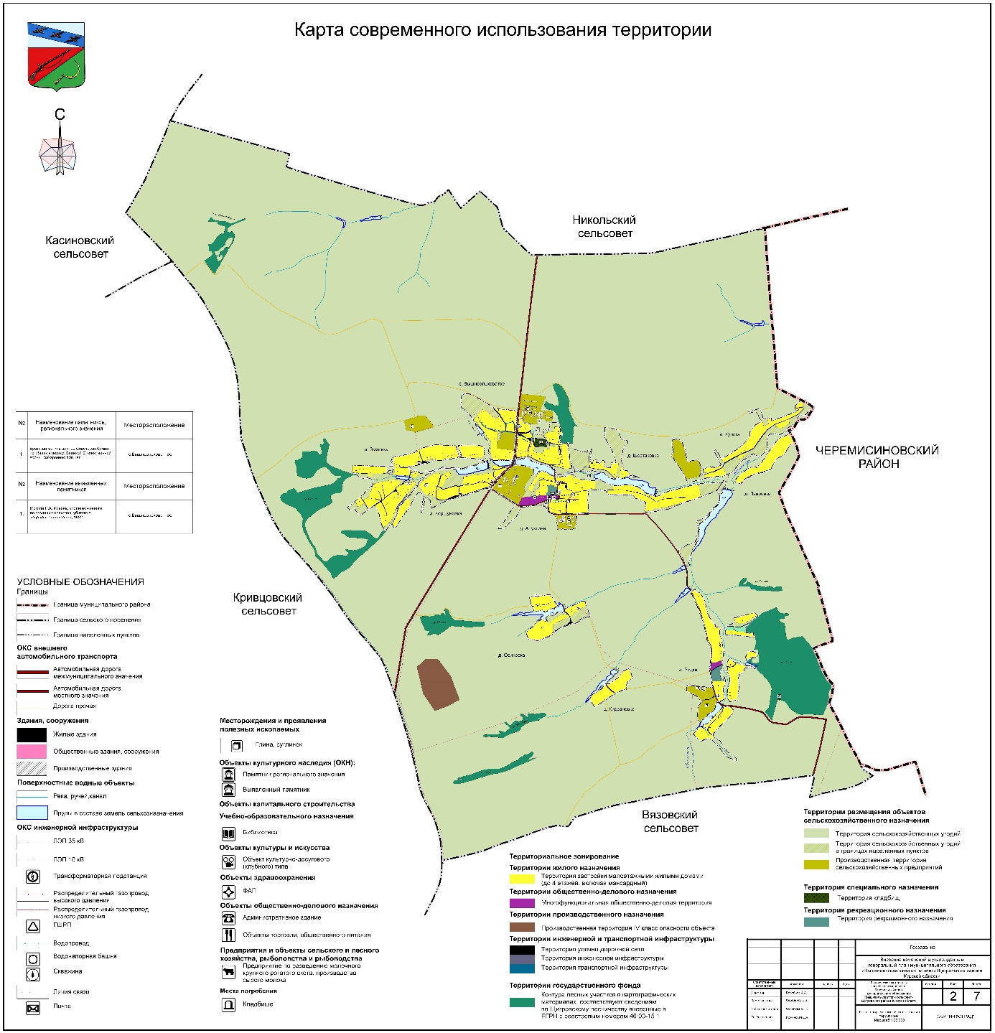

;

Карта использования территории с отображением зон с особыми условиями использования территорий

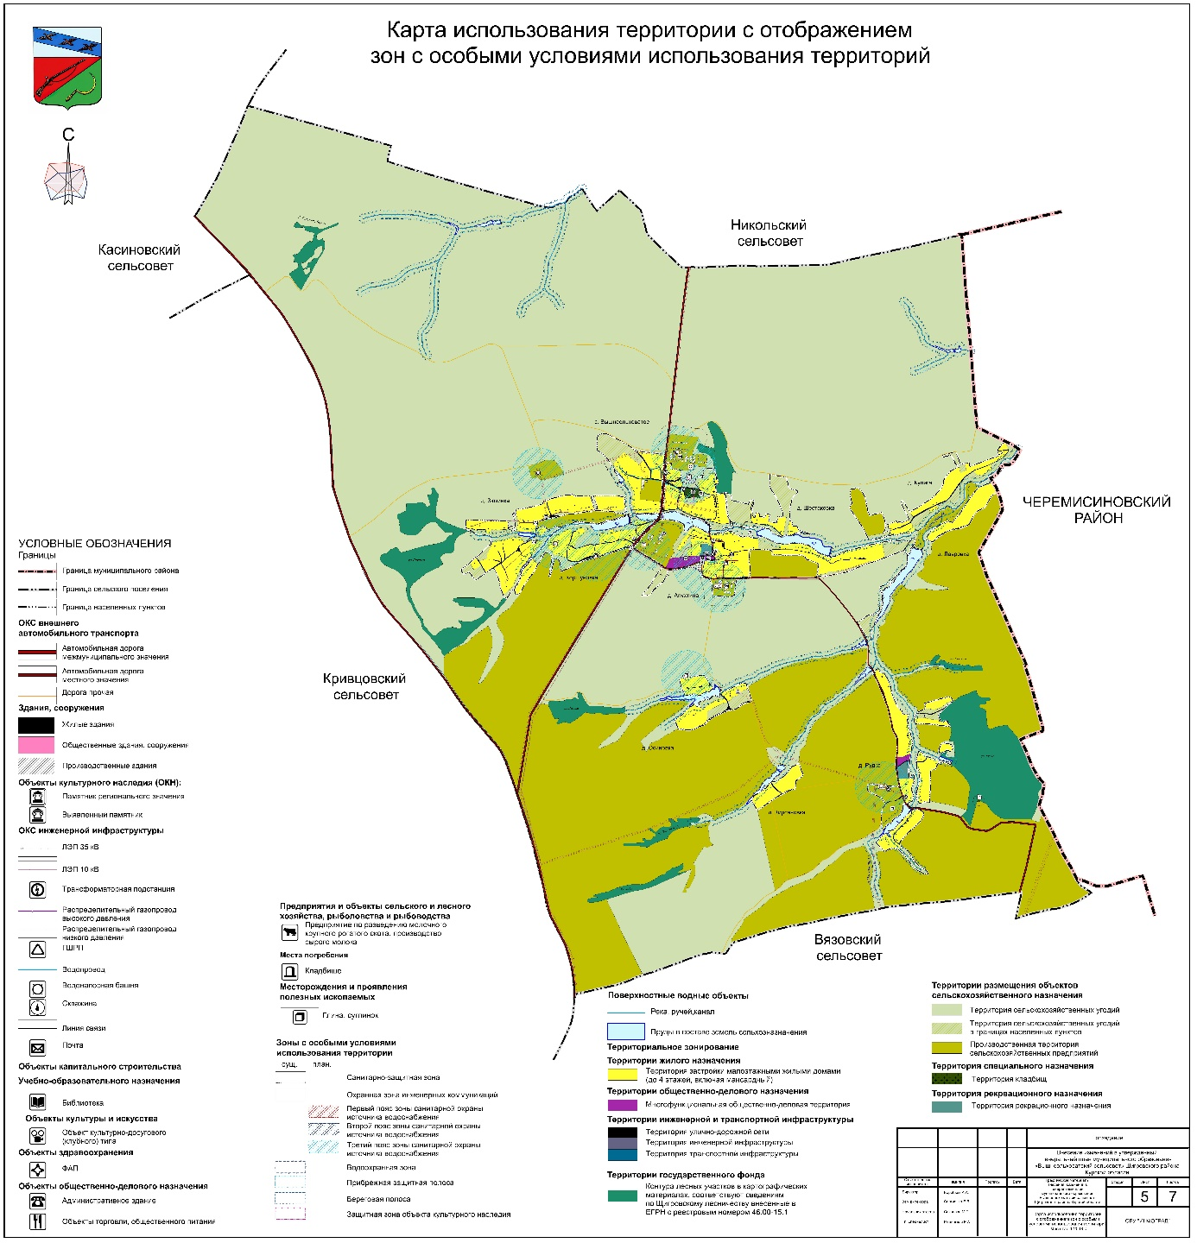

»;

7) Карту современного использования территории и положения поселения в системе расселения Щигровского района, Карту ограничений использования территории и анализа ее комплексного развития, Карту развития транспортной инфраструктуры, Карту развития инженерной инфраструктуры и инженерного благоустройства территории признать утратившими силу.